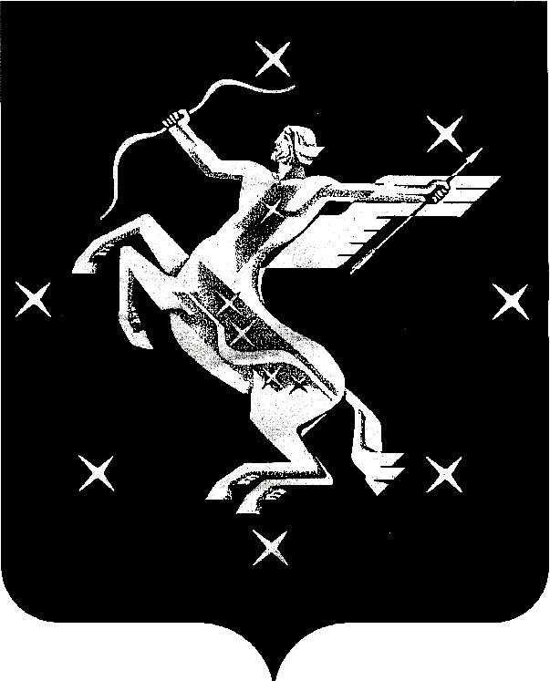

А Д М И Н И С Т Р А Ц И Я
городского округа Химки Московской области

УПРАВЛЕНИЕ ПО ОБРАЗОВАНИЮ

141400, г. Химки Московской области, ул. Маяковского, д.6
ОКПО 02111071, тел/факс: 572-04-78, 575-80-19, E-mail: himki-uo@rambler.ru

ПРОТОКОЛ

От 31 августа 2007 г. № 9

Расширенного заседания Совета руководителей
образовательных учреждений городского округа Химки

Обсуждение участия образовательных учреждений городского округа Химки в реализации комплексного проекта модернизации образования по следующим направлениям:

- Основные направления реализации комплексного проекта модернизации образования Московской области.
- «Введение новой системы оплаты труда работников общего образования, направленной на повышение доходов учителей» (НСОТ)
- Развитие системы оценки качества образования
- Расширение общественного участия в управлении образованием
- Управление проектом . Мониторинг.

По первому вопросу
Выступил начальник Управления по образованию Ю.А. Бондарук, котолрый рассказал о направлениях реализации комплексного проекта модернизации образования (РКПМО) в Московской области. Раскрыл основные задачи, стоящие перед образовательными учреждениями, для обеспечения полноценного участия ОУ в РКПМО.
Ознакомил руководителей ОУ с Соглашением между Администрацией городского округа Химки и Министерством образования Московской области о взаимодействии в реализации регионального комплексного проекта модернизации образования от 16.07.2007 г.
Ознакомил руководителей ОУ с обязательствами Муниципального образования – городского округа Химки Московской области по количественным показателя реализации РКПМО.
Выступил с предложением обсудить основные направления реализации РКПМО в ОУ городского округа Химки в 2007-2008 уч. году.

По второму вопросу
Выступил главный бухгалтер централизованной бухгалтерии Г.Б. Апканиев, который разъяснил основные положения введения новой (отраслевой) системы оплаты труда работников образовательных учреждений. Выступил с предложением создать комиссию по подготовке нормативных документов муниципального уровня по введению отраслевой системы оплаты труда, в начале сентября провести совещание – семинар по обсуждению этих нормативных документов и внедрение в работу образовательных учреждений. Создать рабочую группу по распределению стимулирующей части ФОТ руководителей образовательных учреждений городского округа Химки.
Руководителям ОУ представлен приказ Управления по образованию о переходе на отраслевую систему оплаты труда работников муниципальных образовательных учреждений городского округа Химки. Директорам ОУ издать аналогичны приказ по образовательному учреждению. В образовательных учреждениях сформировать рабочую группу по разработке локальных актов образовательного учреждения по введению отраслевой системы оплаты труда.

По третьему вопросу
Выступила начальник отдела содержания и развития образования Управления О.В. Степанова, которая раскрыла основные аспекты системы оценки качества образования (ОКО).
Ознакомила руководителей общеобразовательных учреждений с обязательствами городского округа Химки по участию выпускников ОУ в сдаче государственной (итоговой) аттестации в форме ЕГЭ: по предметам русский язык и математика – 100 % выпускников, подлежащих государственной (итоговой) аттестации не в щадящем режиме, по предметам по выбору - 50 % выпускников. Доля выпускников общеобразовательных учреждений, проходящих государственную (итоговую) аттестацию по русскому языку и математике в новой форме – 60 %.
С целью выполнения этих показателей выпускниками общеобразовательных учреждений городского округа Химки, руководителям ОУ предложено включить в сдачу выпускных экзаменов по вышеуказанным формам следующих выпускников:
По русскому языку и математике в форме ЕГЭ – все выпускники общеобразовательных учреждений, подлежащих аттестации не в щадящем режиме, кроме выпускников школы-интерната и Центра образования (согласно Письму Министерства образования Московской области);
По предметам по выбору в форме ЕГЭ (не менее одного экзамену из числа предметов по выбору) – выпускники Гимназий и Лицеев;
По русскому языку и алгебре в новой форме – выпускники 9-х классов образовательных учреждений, реализующих на II или III ступенях обучения БУП 2004 года.
Далее Степанова О.В. раскрыла основные аспекты формирования муниципальной системы оценки качества образования. На примере положительного опыта МОУ СОШ № 3, осуществляющего внутришкольный мониторинг качества образования было предложено провести этот мониторинг во всех образовательных учреждениях, с целью формирования единого подхода к системе оценки качества образования в городском округе Химки.

По четвертому вопросу
Выступила заместитель начальника Управления по образованию Г.Д. Державина, которая ещё раз остановилась на рекомендациях, данных директором Лицея № 17 – муниципальной экспериментальной площадки по теме «Создание органа государственного общественного управления образованием» и поставила перед руководителями ОУ задачу до 31 сентября 2007 г. провести в ОУ мероприятия по созданию Управляющего Совета.
В соответствии с обязательствами по РКПМО, показала необходимость создания сайтов ОУ в системе Интернет.

По пятому вопросу
выступила начальник отдела содержания и развития образования Управления О.В. Степанова, которая рассказала о проведении федерального мониторинга реализации КПМО, поставила перед руководителями ОУ задачу по размещению документации по КПМО на сайте образовательного учреждения.

Решение:
- Муниципальным образовательным учреждениям городского округа Химки активно включиться в работу по реализации КПМО на территории городского округа Химки.
- Провести необходимые мероприятия и разработать локальные акты по введению новой системы оплаты труда. (Ответственный Г.Б. Апканиев)
- Обеспечить сдачу государственной (итоговой) аттестации в форме ЕГЭ (11 (12) классы ) и в новой форме (9 классы) в соответствии с обязательствами городского округа Химк по РКПМО (ответственная О.В. Степанова); провести в ОУ городского округа Химки в 2007-2008 учебном году мониторинг оценки качества образования (ответ
- Провести в ОУ мероприятия по созданию Управляющего Совета, создать в системе Интернет сайт образовательного учреждения, разместить отчеты о деятельности ОУ на сайте ОУ (Ответственный В.В. Рыбкин)
- Разместить в сети Интернет документы по реализации комплексного проекта модернизации образования.

Председатель заседания Г.Д. Державина

Секретарь Л.А. Куманяева

